Rendu de l’activité n°1 : Web Service WSDL

1. 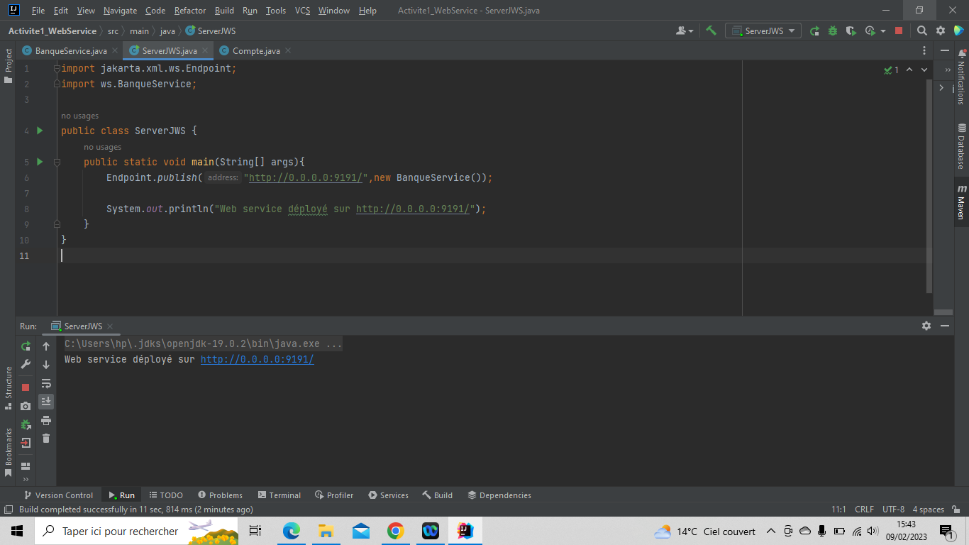et 2 Création et déploiement d’un Web Service pour la conversion de montant euro en DH avec un simple Serveur JaxWS.

3- Consultation et analyse le WSDL avec le Browser http

4- Test des opérations avec SOAPUI

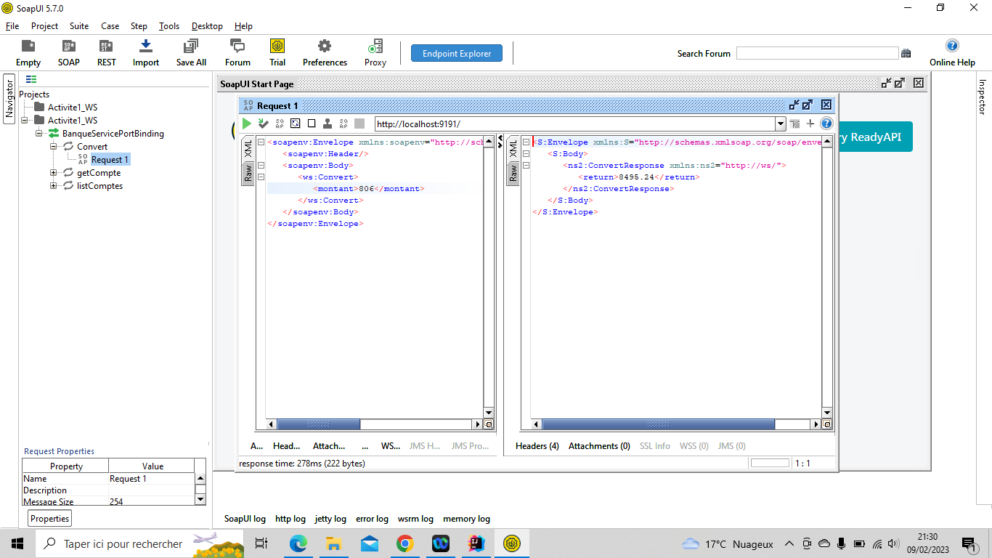

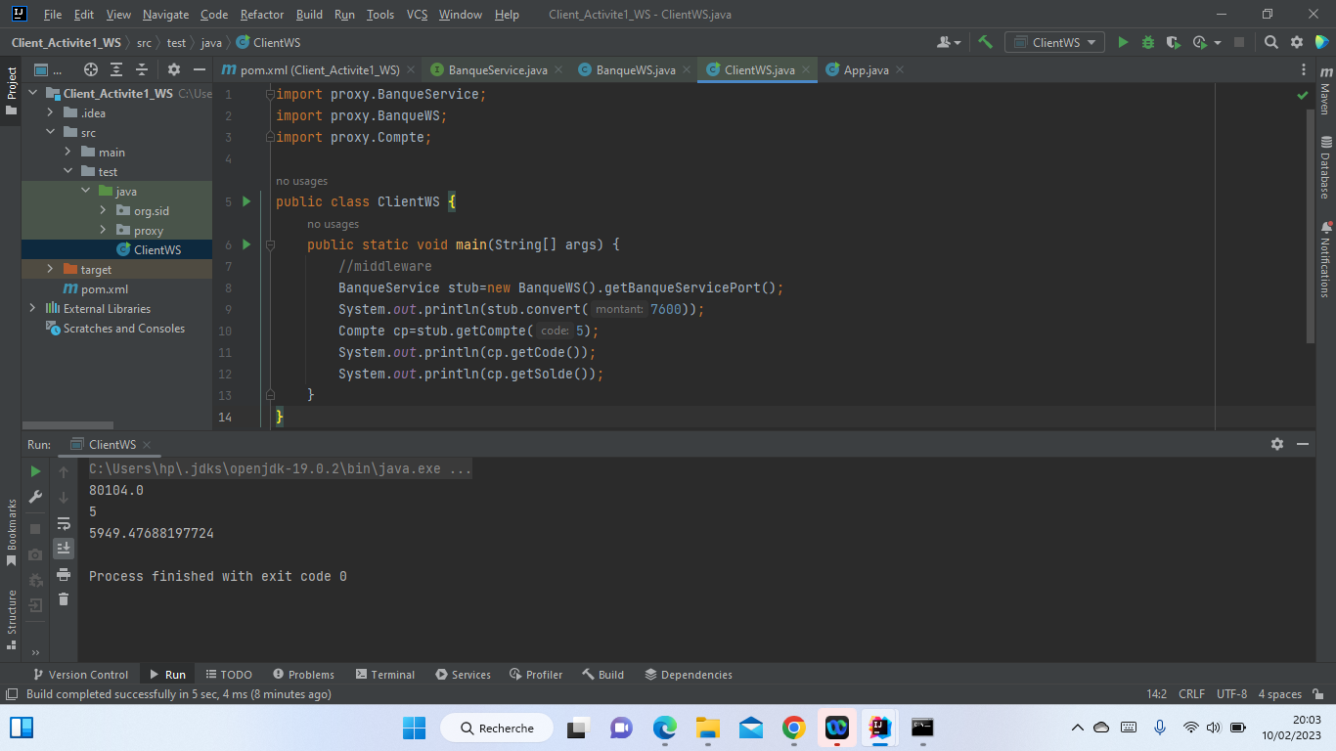5- Création d’un client SOAP Java

6- Création d’un Client SOAP Dot Net

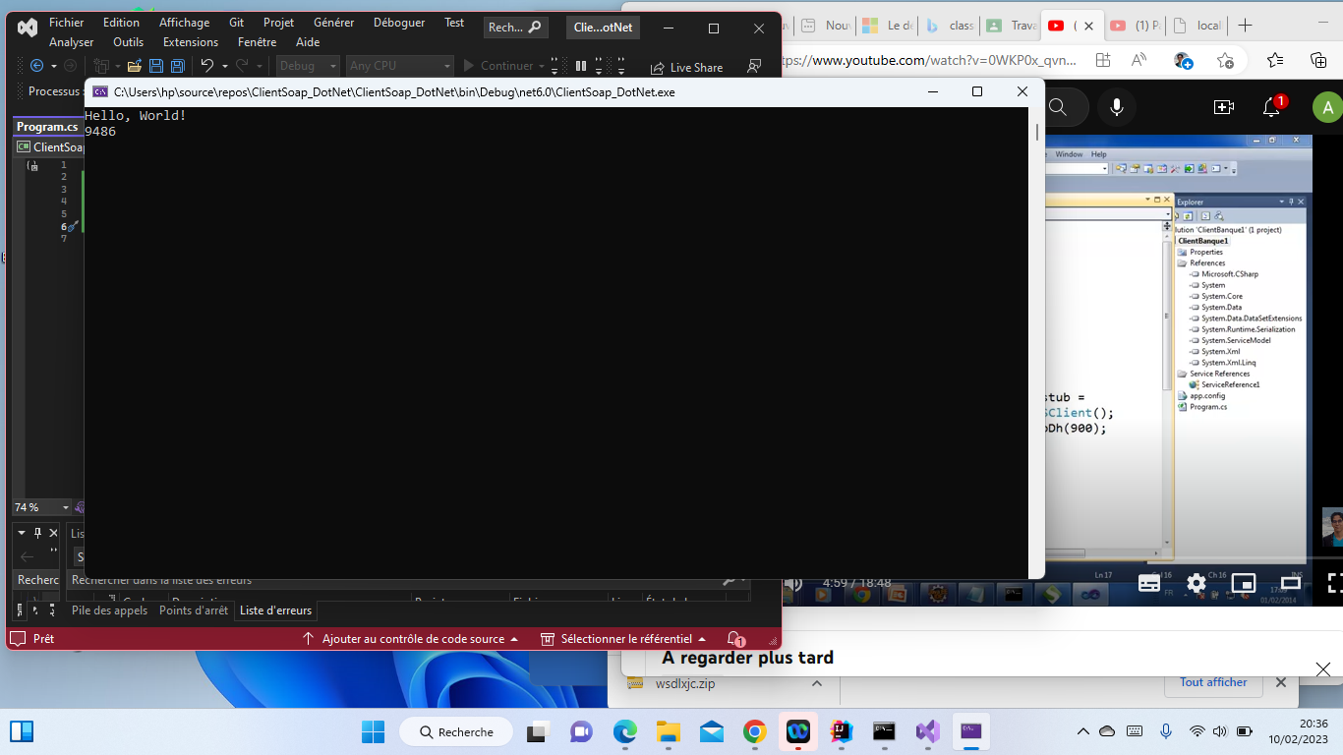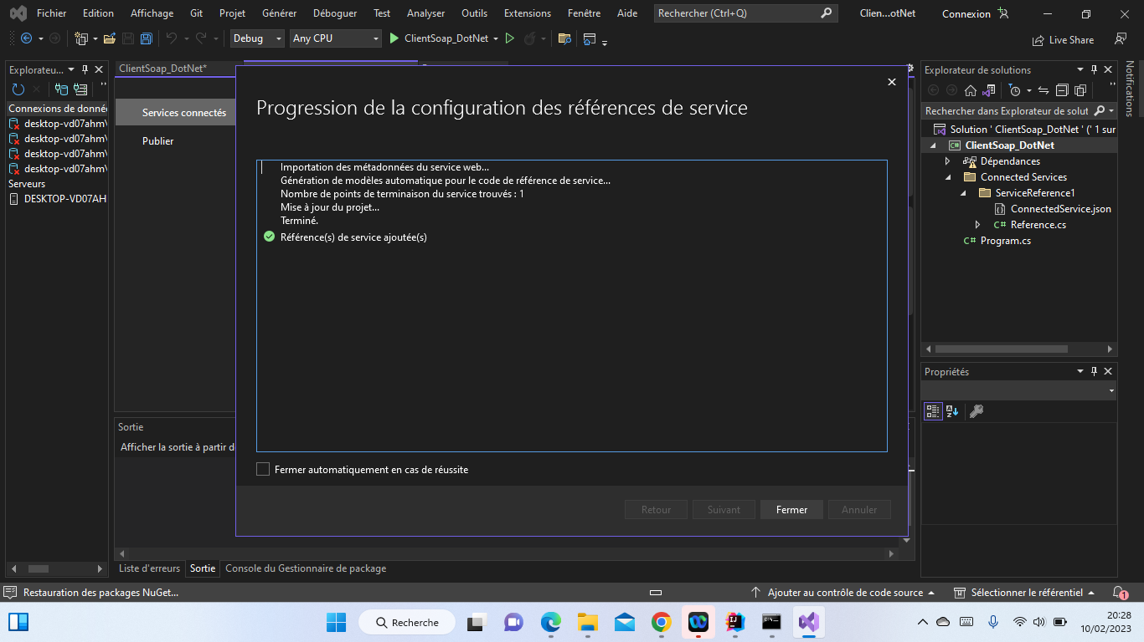

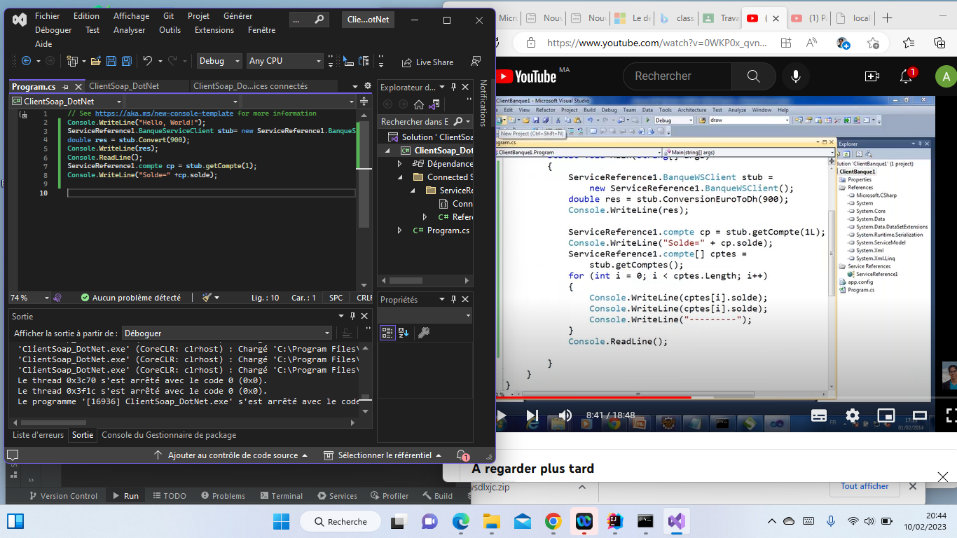

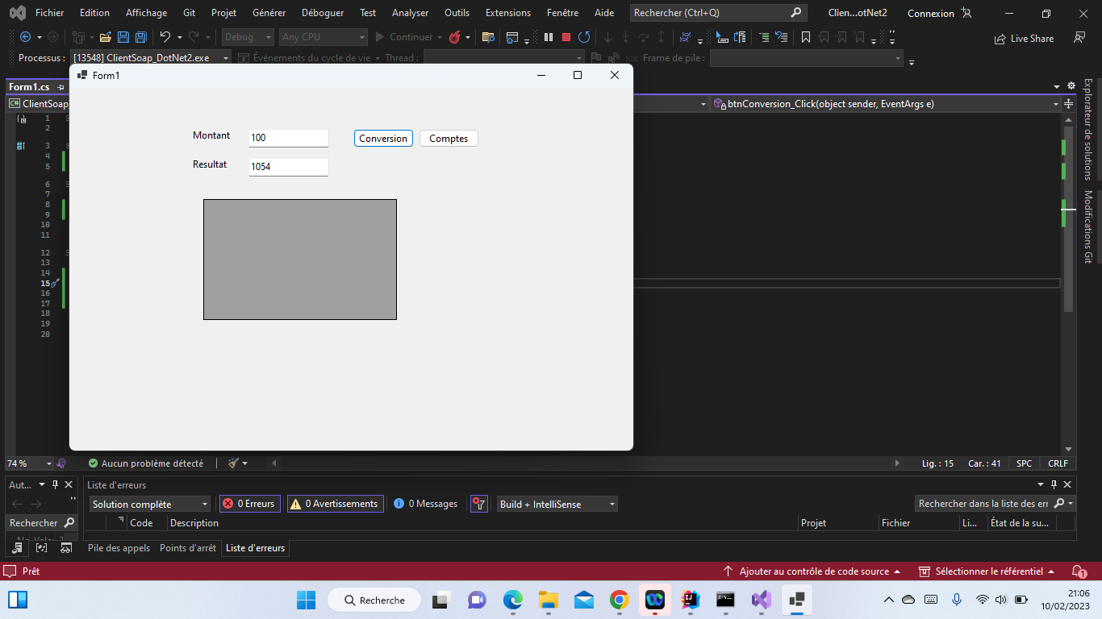

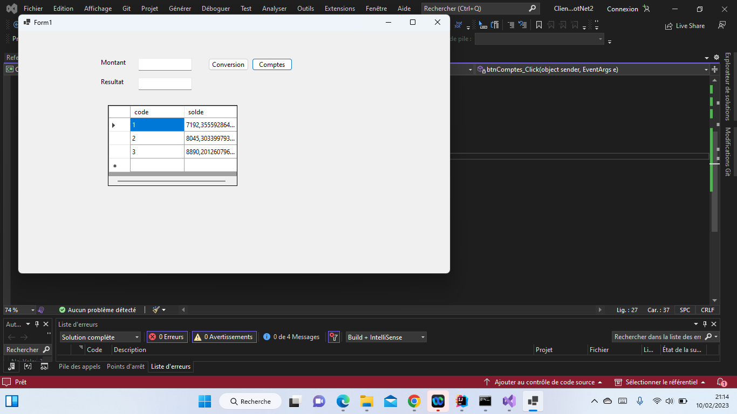

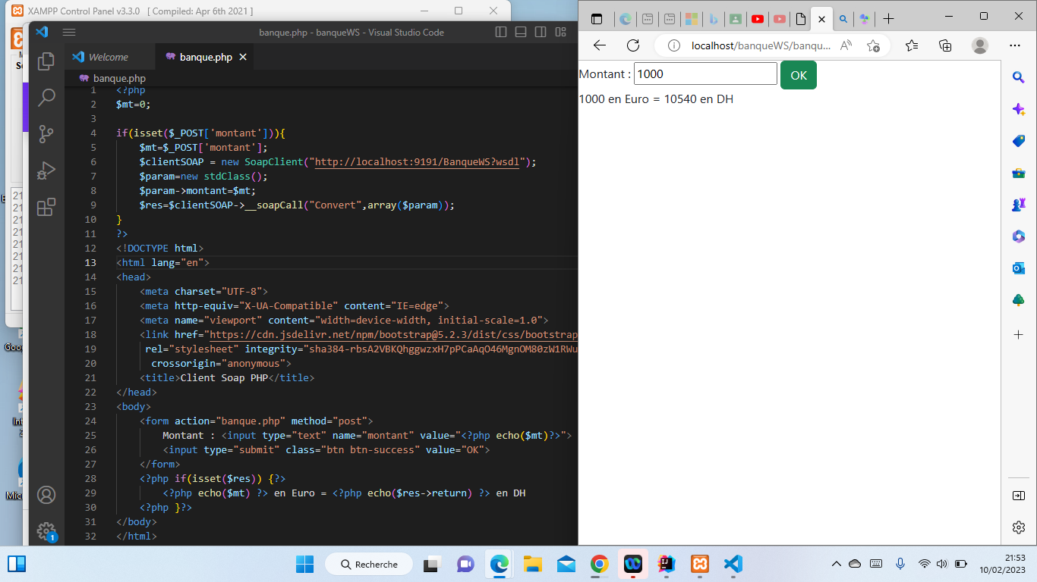7- Création d’un Client SOAP PHP

